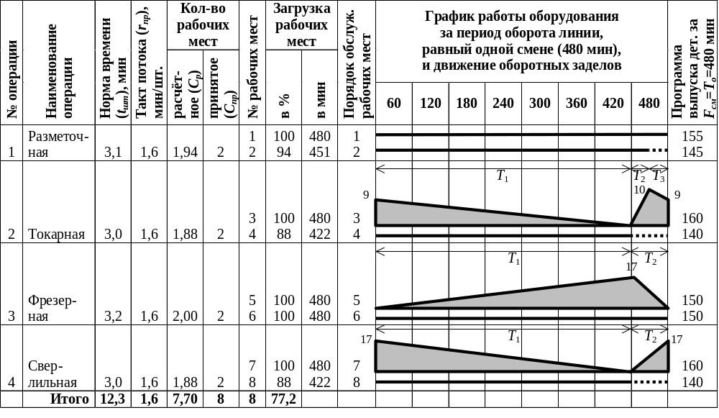Рис 2.7. Стандарт-план МППЛ по обработке детали “А”:
– время работы оборудования;
– время простоя оборудования
45

